Nom :Mougare.

Prenom :Safae .

Programmation web Avancée

Tp 1 : Xml – DTD

Exercice 1 :

1. Vérifiez manuellement la bonne formation des fichiers XML “CD A” et “CD B” (en annexe).

* 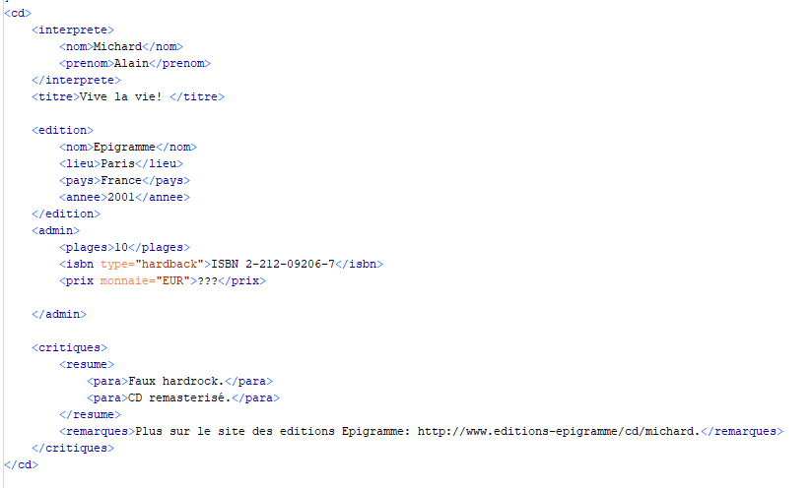Voila le fichier xml ’CD A ‘ :
* 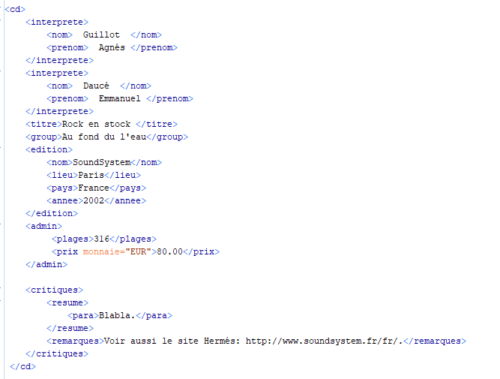Voila le fichier ‘CD B.xml’ :

2-Corrigez-en les erreurs éventuelles :

Déjà les erreurs sont corrigés dans les fichiers au-dessus.

3-Écrivez une DTD correspondante aux documents XML “CD A” et “CD B” corrigés.

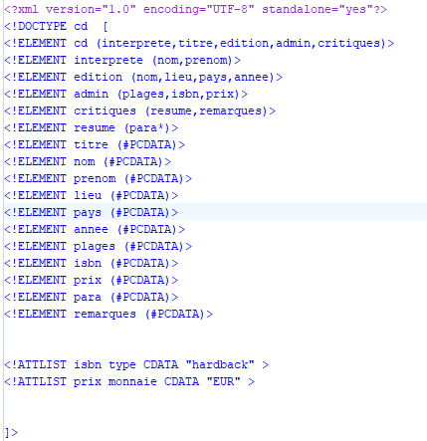Le fichiers ‘’CD A.dtd’’ :

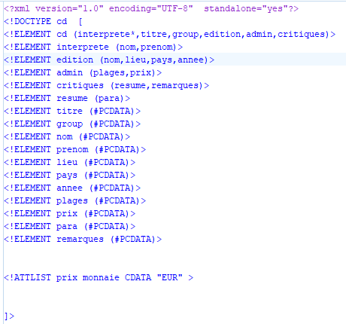Fichier ‘’CD B.dtd ‘’ :

Exercice 2 :

Le document xml ci-dessous représente un répertoire de personne. Chaque personne est caractérisée par :

* Son nom
* Son prénom
* Son sexe ( homme ,femme)
* Son adresse
* Un ou plusieurs numéros de téléphone (téléphone , portable , fixe , bureau , ect)
* 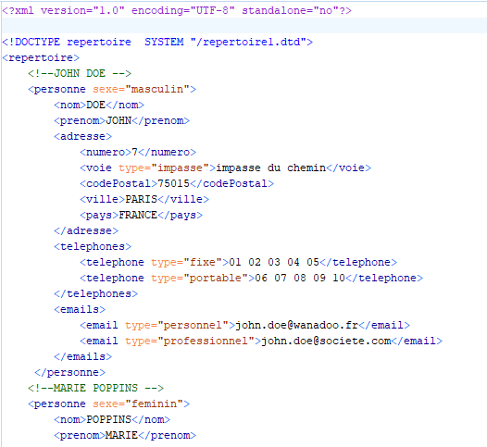Une ou plusieurs adresse e-mail (adresse personnelle , professionnelle, ect).

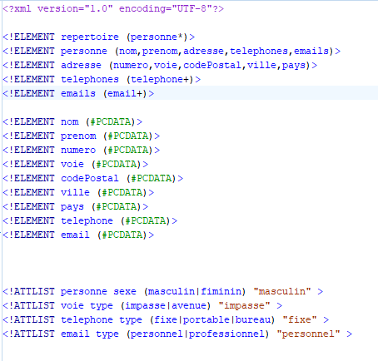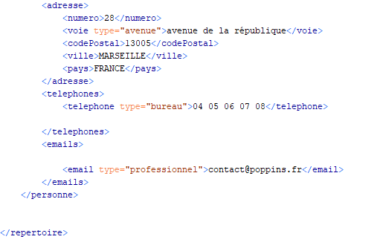Créer une DTD externe pour ce document xml :

Exercice 3 :

Une société qui travaille dans le domaine des arts et lettres souhaite uniformiser les échanges de données au format XML avec le monde extérieur. L’objectif est de proposer deux fichiers XML permettant de décrire le contenu d'une bibliothèque et lister tous les livres la composant.

1)-Voici les spécifications du premier fichier :

• La bibliothèque doit avoir au moins un livre.

• Chaque livre aura deux attributs obligatoires : l’isbn et le genre du livre.

• Le genre devra être compris dans une liste prédéfinie, à savoir : fiction, drame, aventure ou policier.

• L’isbn est définit avec une valeur d'identification

• Et enfin chaque livre devra avoir un titre et un auteur.

✓ Pour ce fichier, vous devrez faire un exemple de structure XML ainsi qu'une DTD interne associée (DTD avec élément et Attributs) :

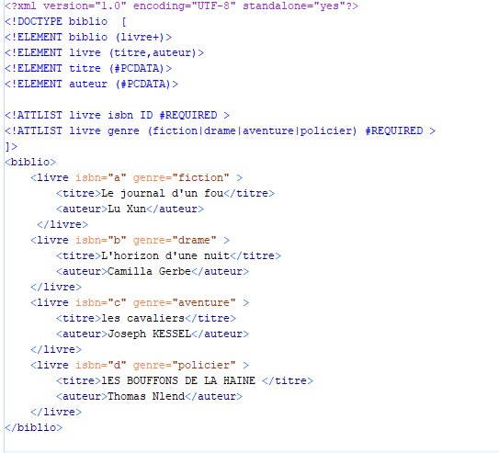

2) Voici les spécifications du 2ème fichier:

• La bibliothèque contient des livres et des articles ;

* les informations nécessaires pour un livre sont :

• son titre général ;

• les noms des auteurs ;

• ses tomes et pour chaque tome, leur nombre de pages ;

• des informations générales sur son édition comme par exemple le nom de l'éditeur, le lieu d'édition, le lieu d'impression, son numéro ISBN ;

* les informations nécessaires pour un article sont :

• son titre ;

• les noms des auteurs ;

• ses références de publication : nom du journal, numéro des pages, année de publication et numéro du journal

• on réservera aussi un champ optionnel pour un avis personnel.

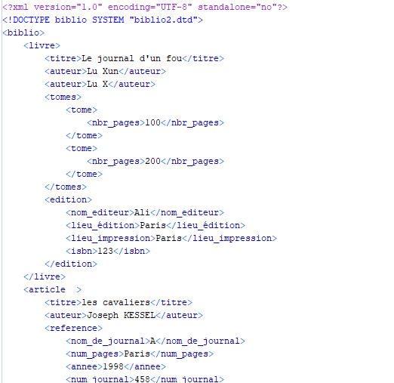

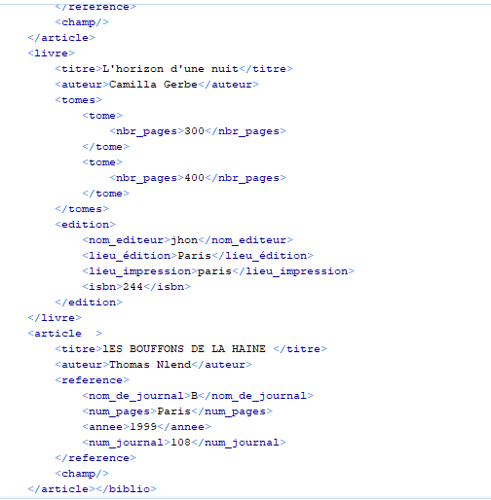

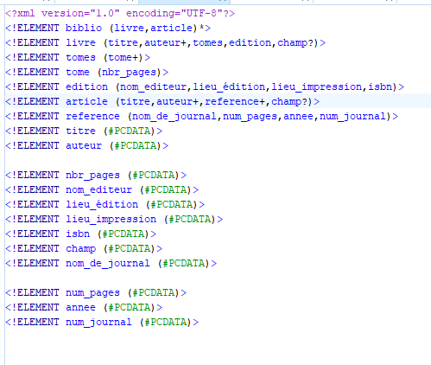Pour ce fichier , vous devrez proposer une DTD externe avec éléments seulement :

Exercice 3 :

Modifier la DTD précédente (Exercice 2-2).

• ... en ajoutant un attribut optionnel soustitre à l'élément titre ; • ... en faisant de l'élément nom_journal un attribut de l'élément références_publication et en lui donnant comme valeur par défaut "Feuille de Chou" ;

• ... en faisant de l'élément annee un attribut de type énuméré, prenant comme valeurs possibles 2000, 2001, 2002, "avant_2000" et "inconnue" et proposant comme valeur par défaut "inconnue".

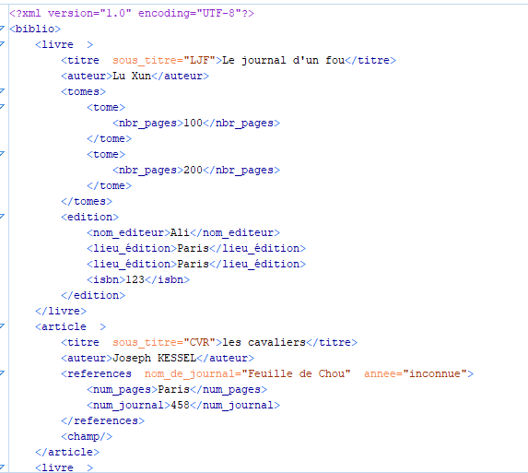 Utiliser cette DTD pour créer un fichier XML valide.

